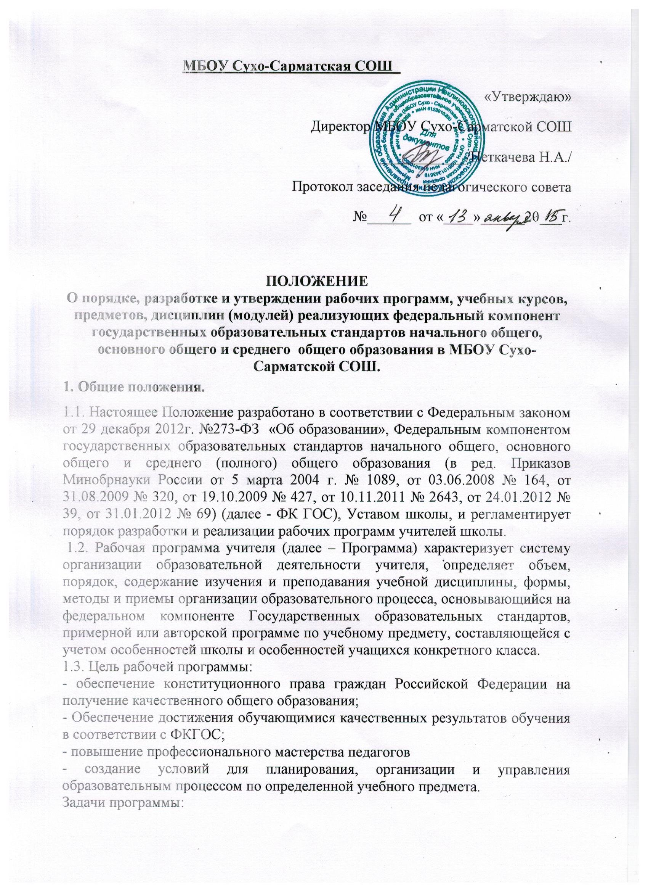
МБОУ Сухо-Сарматская СОШ_
«Утверждаю»
Директор МБОУ Сухо-Сарматской СОШ
____________/Неткачева Н.А./
Протокол заседания педагогического совета
№______ от «____»______20___г.

ПОЛОЖЕНИЕ
О порядке, разработке и утверждении рабочих программ, учебных курсов, предметов, дисциплин (модулей) реализующих федеральный компонент государственных образовательных стандартов начального общего, основного общего и среднего общего образования в МБОУ Сухо-Сарматской СОШ.
1. Общие положения.
1.1. Настоящее Положение разработано в соответствии с Федеральным законом от 29 декабря 2012г. №273-ФЗ «Об образовании», Федеральным компонентом государственных образовательных стандартов начального общего, основного общего и среднего (полного) общего образования (в ред. Приказов Минобрнауки России от 5 марта 2004 г. № 1089, от 03.06.2008 № 164, от 31.08.2009 № 320, от 19.10.2009 № 427, от 10.11.2011 № 2643, от 24.01.2012 № 39, от 31.01.2012 № 69) (далее - ФК ГОС), Уставом школы, и регламентирует порядок разработки и реализации рабочих программ учителей школы.
1.2. Рабочая программа учителя (далее – Программа) характеризует систему организации образовательной деятельности учителя, определяет объем, порядок, содержание изучения и преподавания учебной дисциплины, формы, методы и приемы организации образовательного процесса, основывающийся на федеральном компоненте Государственных образовательных стандартов, примерной или авторской программе по учебному предмету, составляющейся с учетом особенностей школы и особенностей учащихся конкретного класса.
1.3. Цель рабочей программы:
- обеспечение конституционного права граждан Российской Федерации на получение качественного общего образования;
- Обеспечение достижения обучающимися качественных результатов обучения в соответствии с ФКГОС;
- повышение профессионального мастерства педагогов
- создание условий для планирования, организации и управления образовательным процессом по определенной учебного предмета.
Задачи программы:
- дать характеристику практической реализации компонентов государственного образовательного стандарта при изучении конкретного предмета , курса, дисциплины (модуля)
- конкретно определить содержание, объем, порядок изучения учебной дисциплины с учетом целей, задач и особенностей учебно-воспитательного процесса образовательного учреждения и контингента обучающихся.
1.4. Функции рабочей программы:
- нормативная, то есть является приложением к образовательной программе, обязательным для выполнения в полном объеме;
- целеполагание, то есть определяет ценности и цели, ради достижения которых она введена в ту или иную образовательную область;
- определение содержания образования, то есть фиксирует состав элементов содержания, подлежащих усвоению учащимися (требования к минимуму содержания), а также степень их трудности;
- процессуальная, то есть определяет логическую последовательность усвоения элементов содержания, организационные формы и методы, средства и условия обучения;
- оценочная, то есть выявляет уровни усвоения элементов содержания, объекты контроля и критерии оценки уровня обученности учащихся.
1.5. Рабочая программа составляется в двух идентичных экземплярах: один - для администрации школы, другой - для учителя.

2. Технология разработки рабочей программы.
2.1. Рабочая программа составляется учителем-предметником (группой учителей - предметников), педагогом дополнительного образования по определенному учебному предмету или внеурочной деятельности, курсу, дисциплине (модулю) на год или уровень обучения.( по согласованию с администрацией школы)
2.2. Проектирование рабочей программы осуществляется педагогом или группой педагогов, преподающих в одной образовательной области в соответствии с Федеральным законом от 29 декабря 2012г. №273-ФЗ «Об образовании», Федеральным компонентом государственных образовательных стандартов начального общего, основного общего и среднего (полного) общего образования (в ред. Приказов Минобрнауки России от 5 марта 2004 г. N 1089, от 03.06.2008 N 164, от 31.08.2009 N 320, от 19.10.2009 N 427, от 10.11.2011 N 2643, от 24.01.2012 N 39, от 31.01.2012 N 69) (далее - ФК ГОС), примерными программами по учебным предметам.

3. Структура рабочей программы.
3.1. Структура Программы является формой представления учебного предмета как целостной системы, отражающей внутреннюю логику организации учебно-методического материала, и включает в себя следующие элементы:
Титульный лист (название программы);
1.Пояснительная записка, в которой конкретизируются цели общего образования с учётом специфики учебного предмета;
2. Общая характеристика учебного предмета, курса;
3. Описание места учебного предмета, курса в учебном плане;
4. Требования к уровню подготовки обучающихся по данной программе
5. Содержание учебного предмета, курса
6. Тематическое планирование
7. Материально-техническое и учебно-методическое сопровождение учебного процесса;
8. Календарно - тематическое планирование с указанием количества часов, отводимых на усвоение темы и с указанием дат уроков;
9. Критерии и нормы оценки знаний, умений и навыков обучающихся.

11. Приложения к программе
3.2. Титульный лист - структурный элемент программы, представляющий сведения о названии программы, которое должно отражать ее содержание, место в образовательном процессе. (Приложение № 1)
3.3. Пояснительная записка - структурный элемент программы, который должен содержать следующую информацию:
- нормативные правовые документы, на основании которых разработана
рабочая программа;
-статус документа;
3.4. Общая характеристика учебного предмета, курса, дисциплины (модуля);
- цели, решаемые при реализации рабочей программы с учётом особенностей
региона, муниципального образования, образовательного учреждения;
3.5. Место предмета в учебном плане.
- основные идеи и система ценностей, формируемые учебным предметом;
-перечень проблем, которые учащиеся должны научиться решать, творчески изучая предмет.
3.6. Требования к уровню подготовки обучающихся по данной программе (личностные, метапредметные, предметные результаты освоения конкретного предмета, курса)
3.7. Содержание учебного предмета
- с указанием форм организаций учебных занятий и основных видов учебной деятельности;
3.8. Тематическое планирование
- с указанием количества часов на усвоение тем
3.9. Материально-техническое и учебно-методическое сопровождение учебного процесса - структурный элемент программы, который определяет необходимые для реализации данного курса, дисциплины (модуля) методические и учебные пособия, лабораторное оборудование и приборы, дидактический материал.
3.10. Календарно - тематическое планирование с указанием количества часов, отводимых на усвоение темы и с указанием дат уроков;
3.11. Критерии и нормы оценки знаний, умений и навыков обучающихся -структурный элемент программы, определяющий:
-оценку достижений обучающихся по отдельным предметам.
Основным объектом оценки является способность к решению учебно-познавательных и учебно-практических задач, основанных на изучаемом учебном материале. Система оценки освоения учебных программ с учётом
уровневого подхода предполагает выделение базового уровня достижений как точки отсчёта.
3.12. Приложения к программе: титульный лист, лист согласования (приложение №1), лист корректировки программы (приложение № 2), блок контроля.
4. Оформление рабочей программы.
4.1. Текст набирается в редакторе Word for Windows шрифтом Times New Roman, 12 или 14 одинарный межстрочный интервал. Центровка заголовков и абзацы в тексте выполняются при помощи средств Word, листы формата А4. Таблицы вставляются непосредственно в текст и должны быть отделены от предыдущего и последующего текста одним интервалом.
4.2. Титульный лист считается первым, но не нумеруется. На титульном листе указывается:
-территориальная принадлежность образовательной организации;
-полное наименование образовательной организации (в соответствии с Уставом);
-поля для согласования/утверждения программы;
-название Программы (предмет, курс);
-адресность (уровень обучения);
-уровень обучения (базовый или профильный)
-сведения об авторе/авторах (ФИО, должность, квалификационная
категория);
-год разработки рабочей программы. ( см. приложение №1)
4.3. В тексте пояснительной записки следует указать:
-соответствие рабочей программы федеральному компоненту государственных образовательных стандартов начального общего, основного общего и среднего (полного) общего образования (в ред. Приказов Минобрнауки России от 5 марта 2004 г. N 1089, от 03.06.2008 № 164, от 31.08.2009 № 320, от 19.10.2009 № 427, от 10.11.2011 № 2643, от 24.01.2012 № 39, от 31.01.2012 № 69) (далее - ФК ГОС);
-на основе какой конкретной программы (примерной, авторской)
разработана программа;
4.4. В календарно-тематическом планировании должны быть отражены:
-содержание каждой темы в соответствии с федеральным компонентом государственного образовательного стандарта общего образования;
-требования к результату по каждой теме;
-дата проведения занятия
План может быть представлен в виде таблицы.
5. Утверждение рабочей программы.
5.1. Рабочая программа разрабатывается учителем или группой учителей самостоятельно, передаётся на согласование заместителю директора по УВР, утверждается приказом образовательного учреждения, а также согласовывается с заместителем директора по УВР и Методическим советом школы.
5.2. При несоответствии рабочей программы установленным требованиям, директор школы накладывает резолюцию о необходимости доработки с указанием конкретного срока.
5.3. Все изменения, дополнения, вносимые педагогом в Программу в течение учебного года, должны быть согласованы с заместителем директора по УВР и утверждены директором школы.

6. Корректировка программы.
6.1.Изменения (корректировка) рабочей программы в течение учебного года производится в случае отставания от КТП в количестве 2-х и более часов (карантин, б/лист учителя и т.д.)
При коррекции рекомендуется изменять количество часов, отводимое на изучение раздела. Не следует уменьшать объем часов за счет полного исключения раздела из программы. В результате коррекции должно быть обеспечено прохождение программы и выполнение ее практической части в полном объеме.
6.2.При осуществлении коррекции учебного материала учителю следует:
коррекцию рабочих программ провести в соответствии:
- с образовательной программой школы;
- настоящим положением о разработке и утверждении рабочих программ по
предмету , курсу, дисциплине (модулю) принятым в общеобразовательном
учреждении;
- с уровнем обученности учащихся;
- с требованиями к уровню подготовки выпускников, изложенными в
примерных программах основного, среднего общего образования.
- внести изменения в календарно-тематическое планирование;
- рационально использовать часы резерва, повторения, предусмотренные календарно-тематическим планированием;
- в индивидуальной работе с учащимися активнее внедрять дистанционную технологию обучения;
6.3.Запрещается:
- исключение тем, ориентированных на достижение требований обязательного минимума содержания государственных образовательных программ;
- исключения тематических регламентированных контрольных работ.
Корректировка программы осуществляется на отдельном листе и прикладывается к рабочей программе учителя.
- Корректировка программы осуществляется по мере необходимости. (Приложение № 2)

7. Порядок внесения изменений в рабочую программу.
1.1. Изменения в рабочую программу учебных курсов, предметов, дисциплин (модулей) вносятся в следующих случаях:
-в соответствии с внесением изменений и дополнений к законодательным актам, нормативным локальным актам школы;
-при переходе на другой учебно - методический комплект;
- при изменении материально-технической базы школы.
Приложение №1

Ростовская область, Неклиновский район,
с. Андреево-Мелентьево, ул. Победы 16 а
МБОУ Сухо-Сарматская СОШ
«Утверждаю»
Директор МБОУ Сухо-Сарматской СОШ
Приказ от ---------- № ----
Подпись руководителя_______ Н.А. Неткачева
Печать

РАБОЧАЯ ПРОГРАММА
по ---------------------------------------
Уровень общего образования класс

Количество часов 66 часа
Учитель ----------.
Программа разработана на основе

СОГЛАСОВАНО СОГЛАСОВАНО
Протокол заседания Заместитель директора по УВР
Методического совета _________ Голобородько И.Э.
МБОУ Сухо-Сарматская СОШ --.--.20—г.
от --.--.20—г. № -
________Голобородько И.Э.

Приложение №2

Лист коррекции и внесения изменений
УТВЕРЖДАЮ
Директор школы
___________/Неткачева Н.А./
«___»________20___ г.

Дата |  | Форма коррекции  (объединение тем, домашнее изучение + кр, дистанционное обучение) | Причина коррекции (замена урока, болезнь учителя, праздничный день, отмена занятий по приказу)
Урока, который требует коррекции (пропущенный по причине) | Урока, который содержит коррекцию

